40.

此数据集表示攻击者通过在DCOM中的COM对象 MMC20.Application ，在远程主机上执行命令。

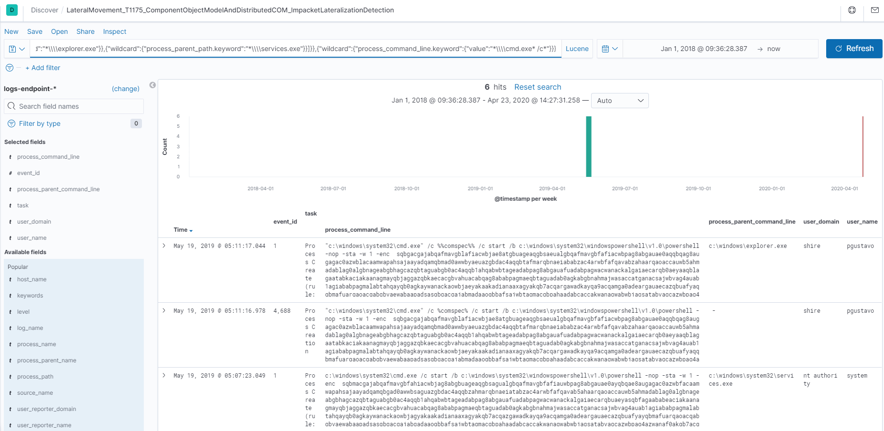

LateralMovement_T1175_ComponentObjectModelAndDistributedCOM_ImpacketLateralizationDetection

41.

此数据集表示攻击者执行 SMBExec 类型的命令，通过NTLMv2协议完成哈希身份验证。



LateralMovement_T1175_ComponentObjectModelAndDistributedCOM_ImpacketLateralizationDetection

42.

此数据集表示攻击者执行 SMBExec 类型的命令，通过NTLMv2协议完成哈希身份验证。

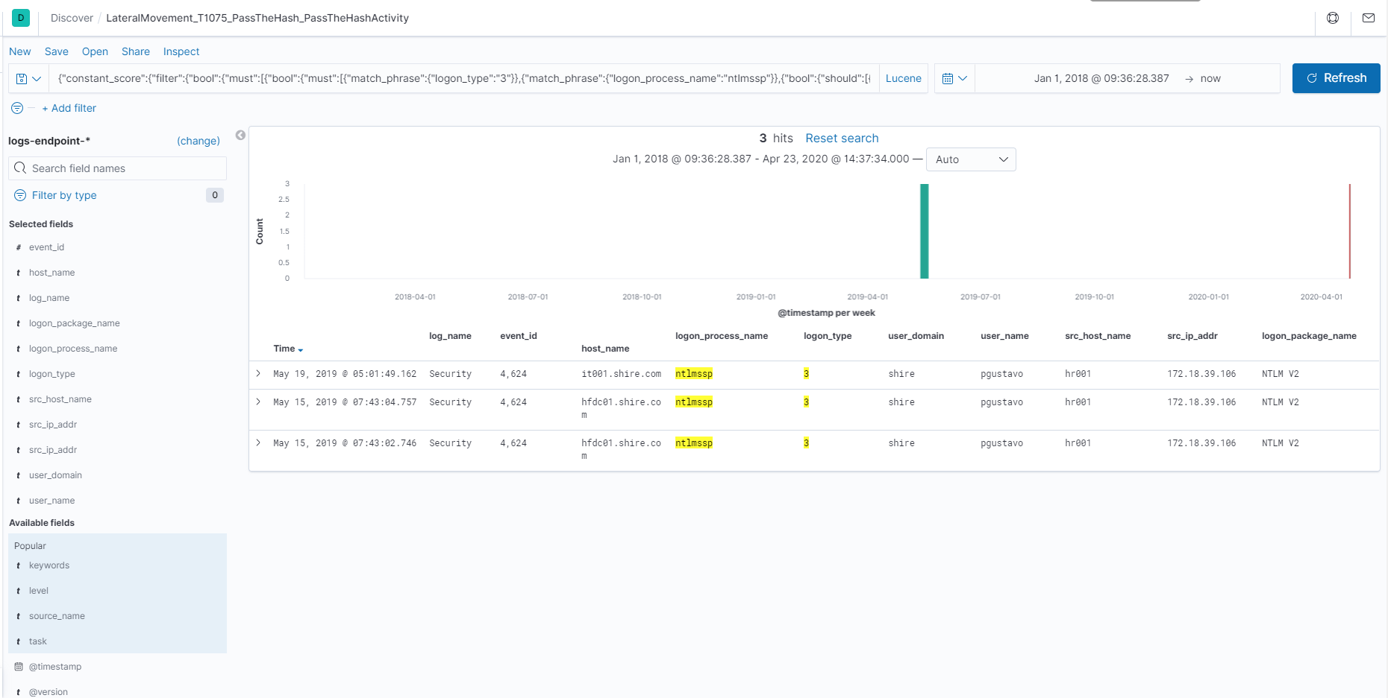

LateralMovement_T1075_PassTheHash_PassTheHashActivity

43.

此数据集表示攻击者执行 SMBExec 类型的命令，通过NTLMv2协议完成哈希身份验证。

LateralMovement_T1075_PassTheHash_PassTheHashActivity2

44.

此数据集表示攻击者远程复制文件以替换由 IKEEXT 执行的 wlbsctrl.dll 文件（易受 DLL 劫持攻击）。

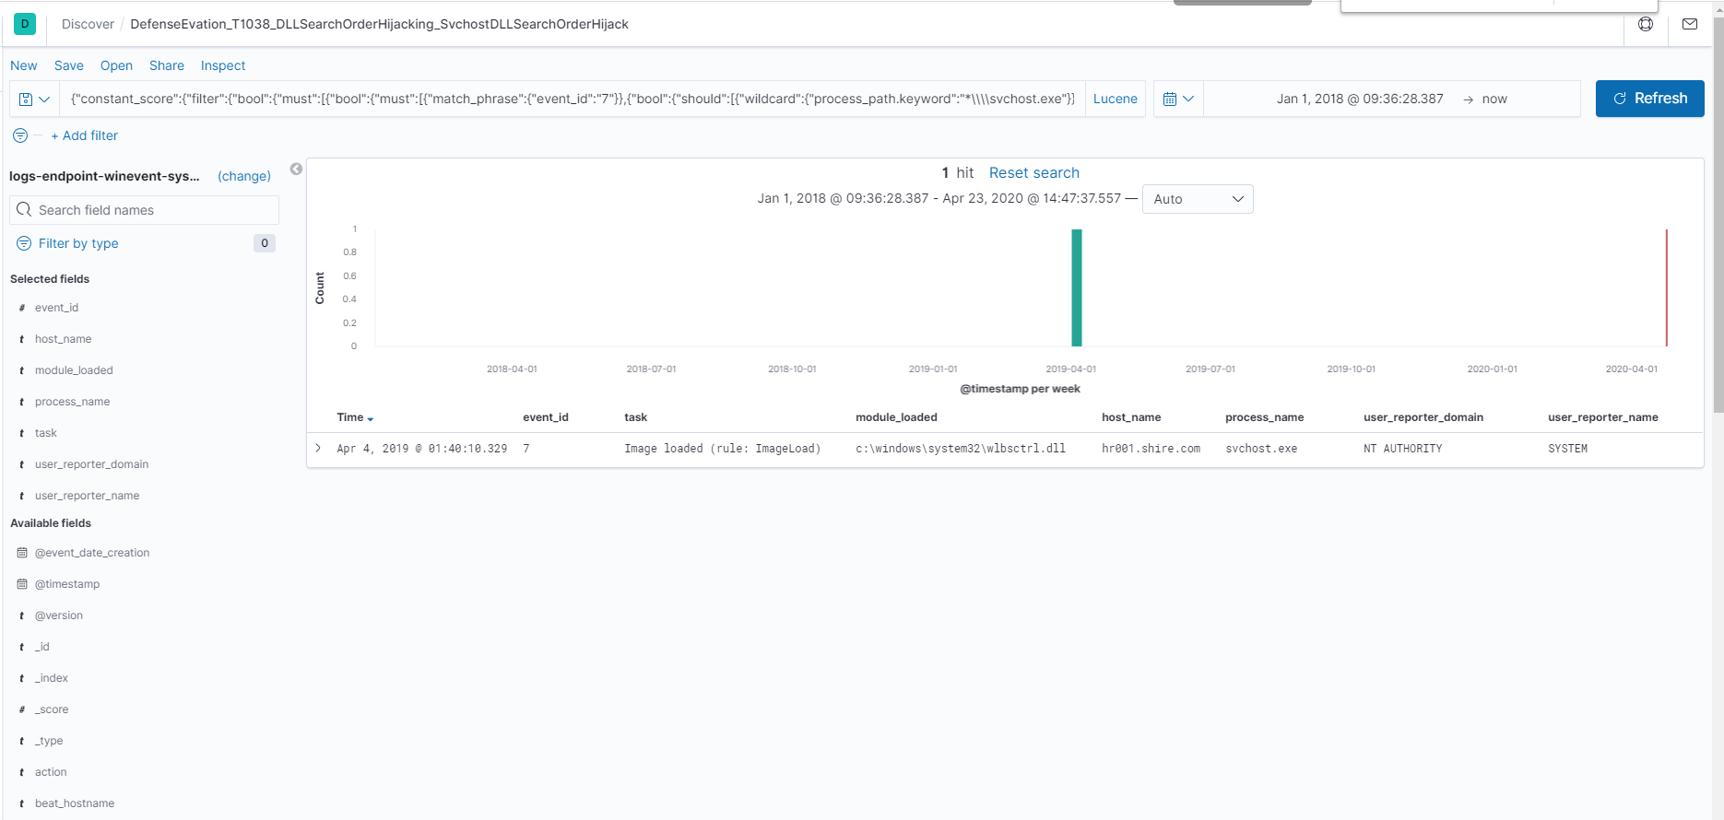

DefenseEvation_T1038_DLLSearchOrderHijacking_SvchostDLLSearchOrderHijack

45.

Empire Elevated Registry

此数据集表示攻击者修改 HKLM:SOFTWARE\Microsoft\Windows\CurrentVersion\Run注册表项以进行持久化。

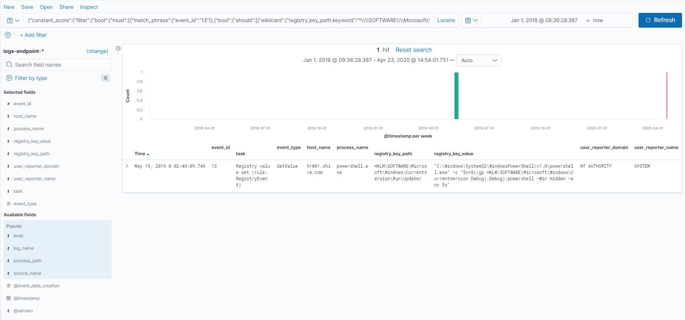



Empire Userland Registry

此数据集表示攻击者修改 HKLM:SOFTWARE\Microsoft\Windows\CurrentVersion\Run注册表项以进行持久化。



Persistence_T1060_RegistryRunKeys/StartupFolder_AutorunKeysModification

46.

此数据集表示攻击者创建计划任务从而在环境中进行持久化。

Persistence_T1053_ScheduledTask_DefaultPowerSploitAndEmpireSchtasksPersistence

47.

Empire Elevated Scheduled Tasks

此数据集表示攻击者创建计划任务从而在环境中进行持久化。

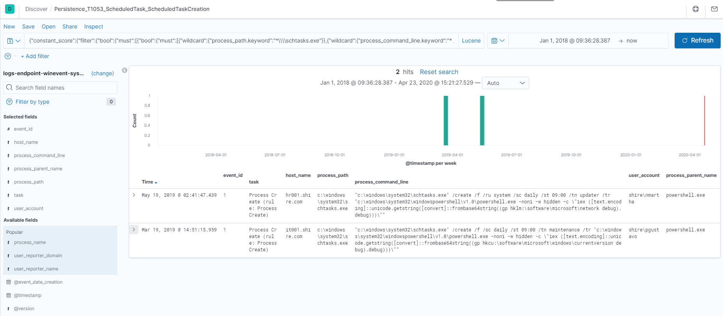

Empire Userland Scheduled Tasks

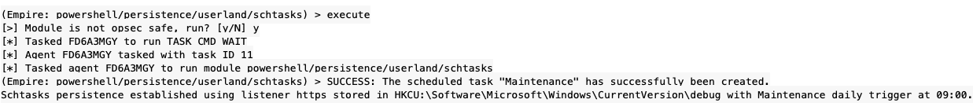

Persistence_T1053_ScheduledTask_ScheduledTaskCreation